ФЕДЕРАЛЬНОЕ ГОСУДАРСТВЕННОЕ БЮДЖЕТНОЕ ОБРАЗОВАТЕЛЬНОЕ
УЧРЕЖДЕНИЕ ВЫСШЕГО ОБРАЗОВАНИЯ
«САНКТ-ПЕТЕРБУРГСКИЙ ГОСУДАРСТВЕННЫЙ УНИВЕРСИТЕТ ТЕЛЕКОММУНИКАЦИЙ ИМ. ПРОФ. М.А. БОНЧ-БРУЕВИЧА»
(СПбГУТ)

АРХАНГЕЛЬСКИЙ КОЛЛЕДЖ ТЕЛЕКОММУНИКАЦИЙ
ИМ. Б.Л. РОЗИНГА (ФИЛИАЛ) СПбГУТ
(АКТ (ф) СПбГУТ)

КУРСОВОЙ ПРОЕКТ

НА ТЕМУ
РАЗРАБОТКА ПОДСИСТЕМЫ УЧЕТА ЗАЯВОК
НА ПОВЕРКУ СЧЕТЧИКОВ ВОДЫ
Л109. 25КП01. 020 ПЗ
(Обозначение документа)

МДК.02.01 Технология разработки
программного обеспечения

Студент | ИСПП-21 |  | 08.12.2025 | Е.А. Пермогорский
 | (Группа) | (Подпись) | (Дата) | (И.О. Фамилия)
Преподаватель |  |  | 09.12.2025 | Ю.С. Маломан
 |  | (Подпись) | (Дата) | (И.О. Фамилия)

Архангельск 2025
СОДЕРЖАНИЕ

Перечень сокращений и обозначений 3
Введение 4
1 Анализ и разработка требований 6
1.1 Назначение и область применения 6
1.2 Постановка задачи 6
1.3 Выбор состава программных и технических средств 8
2 Проектирование программного обеспечения 10
2.1 Проектирование интерфейса пользователя 10
2.2 Разработка архитектуры программного обеспечения 11
2.3 Проектирование базы данных 11
3 Разработка и интеграция модулей программного обеспечения 13
3.1 Разработка программных модулей 13
3.2 Реализация интерфейса пользователя 17
3.3 Разграничение прав доступа пользователей 18
3.4 Экспорт и импорт данных 19
4 Тестирование и отладка программного обеспечения 23
4.1 Структурное тестирование 23
4.2 Функциональное тестирование 24
5 Инструкция по эксплуатации программного обеспечения 25
5.1 Установка программного обеспечения 25
5.2 Инструкция по работе 26
Заключение 29
Список использованных источников 30

ПЕРЕЧЕНЬ СОКРАЩЕНИЙ И ОБОЗНАЧЕНИЙ

В настоящем техническом отчете применяют следующие сокращения и обозначения:
БД – база данных
ИС – информационная система
ОС – операционная система
ПК – персональный компьютер
ПО – программное обеспечение
СУБД – система управления базами данных
ТСЖ – Товарищество собственников жилья
CRUD – Create, Read, Update, Delete.
ERD – диаграмма «сущность-связь»
IDE – интегрированная среда разработки
SQL – язык структурированных запросов
SSMS – SQL Server Management Studio

ВВЕДЕНИЕ

Актуальность курсового проекта заключается в возрастающей потребности в автоматизации процессов учёта и контроля в сфере жилищно-коммунального хозяйства и ресурсоснабжения. Одной из ключевых задач является организация эффективного учёта заявок на поверку счётчиков — процедуры, обязательной для обеспечения точности измерений потребления энергоресурсов и корректного начисления платежей.
В настоящее время во многих организациях процессы приёма, обработки и отслеживания заявок на поверку ведутся вручную или с использованием устаревших информационных систем, что приводит к значительным временным затратам, рискам потери данных, ошибкам в учёте и низкой оперативности обслуживания потребителей. Внедрение специализированной подсистемы учёта заявок позволит автоматизировать эти процессы, повысить прозрачность работы, улучшить качество взаимодействия с заказчиками и обеспечить контроль за выполнением заявок на всех этапах.
Базы данных в современном мире являются основным инструментом для структурированного хранения, обработки и анализа информации. Их использование обеспечивает централизованное управление данными, безопасность, масштабируемость и возможность одновременной работы нескольких пользователей. Разработка клиент-серверной информационной системы на основе реляционной базы данных представляет собой оптимальное решение для задач автоматизации учёта заявок.
Целью курсового проекта является разработка многопользовательской клиент-серверной информационной системы для учёта заявок на поверку счётчиков.
Для достижения поставленной цели необходимо решить следующие задачи:
- изучить особенности предметной области «Учёт заявок на поверку счётчиков»;
- выполнить сбор и анализ требований к системе;
- спроектировать диаграмму вариантов использования;
- обосновать выбор СУБД и средств разработки;
- разработать концептуальную, логическую и физическую модель базы данных;
- создать базу данных в выбранной СУБД;
- разработать подпрограммы, представления и триггеры в базе данных;
- разработать клиентское приложение с графическим интерфейсом для работы с данными;
- реализовать разграничение прав доступа пользователей;
- обеспечить возможность формирования и выгрузки отчётов;
- выполнить тестирование и отладку системы;
- разработать руководство пользователя.
Результатом проекта станет полнофункциональная информационная система, способная автоматизировать процессы приёма, обработки, контроля и отчётности по заявкам на поверку счётчиков, что повысит эффективность работы организации и качество обслуживания клиентов.

- Анализ и сбор требований

1.1 Назначение и область применения

Система разрабатывается для работников водоканала с целью автоматизации процесса приёма, обработки и учёта заявок на поверку счётчиков воды. Это позволит сократить время обработки заявок, минимизировать человеческие ошибки и повысить контролируемость процесса для всех участников. Подпрограмма предназначена для использования в Водоканале, управляющих компаниях, ТСЖ, а также специализированных сервисных организациях, занимающихся поверкой и обслуживанием приборов учёта воды. Пользователями системы будут: менеджер по приёму заявок, мастер-по поверке счётчиков, администратор системы и обычный пользователь.

  - Постановка задачи

Требуется разработать многопользовательскую клиент-серверную ИС с оконным интерфейсом пользователя для учёта заявок по поверке счётчиков воды.
Каждый менеджер может просматривать и создавать новые заявки и редактировать данные клиентов.
Каждый мастер-поверитель может просматривать назначенные на него заявки и изменять их статус.
Каждый администратор имеет доступ ко всем функциям системы, а также может создавать и изменять заявки.
Каждый зарегистрированный пользователь может просматривать свои заявки и создавать новые
ИС должна обеспечить выполнение следующих задач:
- Приём заявок;
- Регистрация и аутентификация пользователей;
- Управление статусами заявок: (Например: "Новая", "В работе", "Выполнена", "Отменена");
- Назначение заявок мастерам-поверителям;
- Добавление пользователей.
В качестве входных данных будут ФИО, адрес, номер телефона клиента, а также количество счётчиков
В качестве выходных данных будут выступать подтверждённые и обработанные заявки.
От программы требуется, чтобы интерфейс был интуитивно понятен для пользователя с базовыми компьютерными навыками, а также обязательная аутентификация и разграничение прав доступа в соответствии с ролью
Логика работы подпрограммы:
- Зарегистрированный пользователь оставляет заявку;
- Менеджер принимает заявку от пользователя со статусом "Новая" назначает ответственного мастера и изменяет статус на "В работе";
- Система уведомляет Мастера о новой назначенной ему заявке;
- Мастер на выезде проводит поверку и переводит заявку в статус "Выполнена";
- Администратор имеет доступ ко всем заявкам, может назначать их и изменять.
Пользователи могут выполнять различные действия в соответствии с диаграммой вариантов использования, представленной на рисунке 1
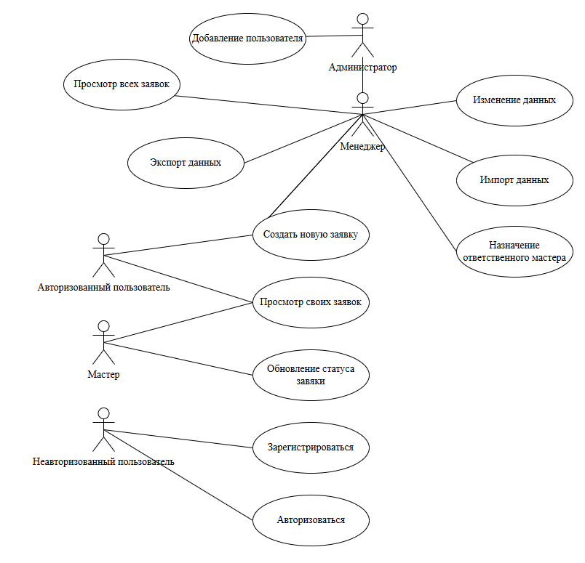
Рисунок 1 ̶ Диаграмма вариантов использования

  - Выбор состава программных и технических средств

Согласно цели проекта требуется создать многопользовательскую клиент-серверную ИС для ведения учета заявок по поверке счётчиков воды.
Работа с ИС будет осуществляться на ПК с установленной ОС Windows версии не ниже Windows 10.
В качестве СУБД выбрана Microsoft SQL Server 2022, так как она кроссплатформенна, упрощает развертывание, передачу и интеграцию больших данных и имеет высокую производительность
Приложение будет написано на языке программирования C#, так как C# – это объектно-ориентированный, простой в понимании язык
Для разработки приложения будет использоваться IDE программа Microsoft Visual Studio Community 2022, так как это быстрая, производительная и простая в освоении IDE.
Для функционирования системы на стороне сервера достаточны следующие программные и технические средства:
- ОС: Windows 10 или более поздней версии, Windows Server 2016 или более поздней версии;
- сервер БД: Microsoft SQL Server Express версии не ниже Microsoft SQL Server 2022;
- ПО для конфигурирования, управления и администрирования сервера БД: Microsoft SQL Server Management Studio 18;
- .NET Framework 4.8;
- жесткий диск: требуется как минимум 6 ГБ свободного места на диске;
- процессор: x64 с тактовой частотой не менее 1,4 ГГц;
- ОЗУ: 1 ГБ.
Для функционирования системы на стороне клиента достаточны следующие программные и технические средства:
- ОС не ниже Windows 10;
- .Net Framework 4.8;
- процессор: 1 ГГц;
- ОЗУ: 512 МБ;
- минимальный объем дискового пространства: 4,5 ГБ.

- Проектирование программного обеспечения

2.1 Проектирование интерфейса пользователя

В рамках разработки оконного приложения создан интерфейс пользователя в виде набора wireframe при помощи инструмента draw.io. Эти визуальные представления позволяют представить структуру приложения, его основные элементы и функциональность.
Wireframe страниц «Авторизация», «Панель администратора», «Панель клиента», «Создание новой заявки» представлен на рисунке 2.
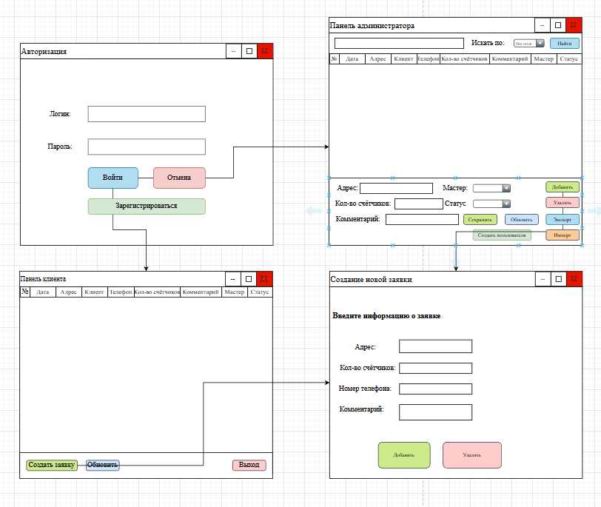
Рисунок 2 – Wireframe основных окон подсистемы
Для оконного приложения выбраны следующие цвета:
- основной цвет: #FF1976D2 (синий, используется для активных элементов, кнопок, заголовков);
- цвет фона: #FFF0F0F0 (светло-серый фон основного окна);
- цвет фона панелей и полей ввода: #FFFFFFFF (белый);
- основной цвет текста: #FF000000 (чёрный, для основного текста);
- вторичный цвет текста: #FF666666 (серый, для подписей, пояснений, неактивных элементов).

  - Разработка архитектуры программного обеспечения

Архитектура построена на основе клиент-серверной модели и включает в себя несколько ключевых компонентов: оконное приложение, БД, позволяющий клиенту взаимодействовать с сервером. Диаграмма развертывания изображена на рисунке 3.
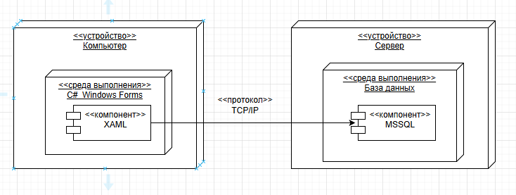
Рисунок 3 – Диаграмма развертывания
  - Проектирование базы данных

В рамках проектирования подсистемы требуется разработать БД для хранения данных о заявках, пользователях и ролях пользователей.
БД спроектирована с учетом нормализации до третьей нормальной формы [3], что минимизирует избыточность данных и обеспечивает целостность информации.
На рисунке 4 в виде ERD показана физическая модель предметной области, созданная при помощи SSMS.
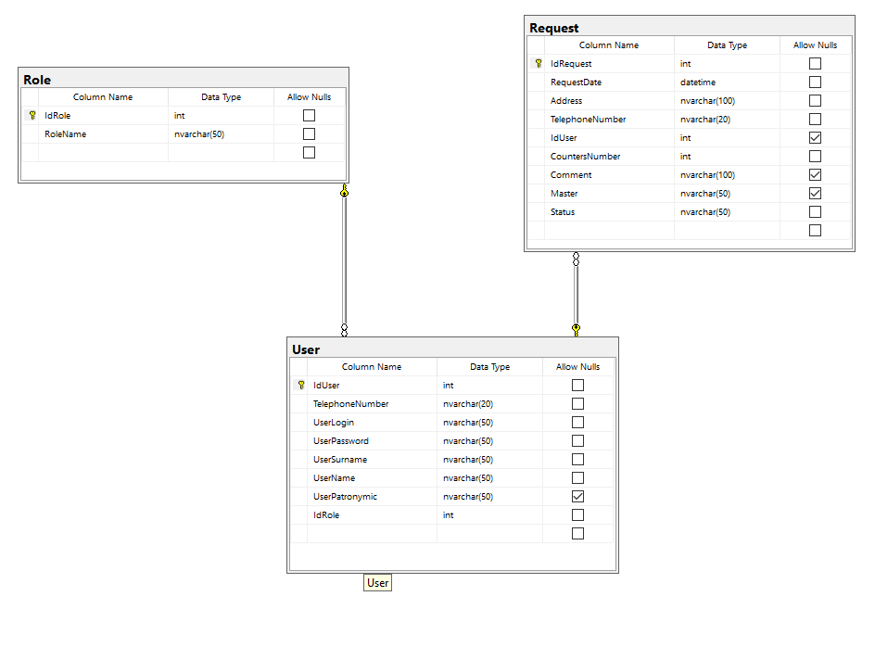
Рисунок 4 – Физическая модель БД

3.Разработка и интеграция модулей программного обеспечения

3.1 Разработка программных модулей

В ходе проектирования разработана база данных в SSMS и оконное приложение на платформе Windows Forms с использованием языка C# в среде разработки Visual Studio 2022.
Приложение реализовано с применением архитектурного подхода, включающего слои представления и доступа к данным. Для обеспечения взаимодействия с базой данных используются ADO.NET компоненты, в частности классы SqlConnection, SqlCommand и SqlDataAdapter, что позволяет выполнять прямые SQL-запросы к серверу базы данных [2].
Взаимодействие приложения с базой данных осуществляется через строку подключения, содержащую параметры сервера, имени базы данных и учетных данных пользователя. Все операции с данными выполняются с помощью параметризованных SQL-запросов, что обеспечивает защиту от SQL-инъекций и повышает безопасность системы.
Для отображения данных в пользовательском интерфейсе используется компонент DataGridView, который связывается с объектами DataTable через механизм привязки данных. Реализованы функции создания, чтения, обновления и удаления записей (CRUD) для сущностей системы: пользователей, заявок, статусов и назначений мастеров. Код метода создания заявки в БД отправкой SQL-запроса на сервер представлен листингом 1 [4].

Листинг 1 – Код метода CreateNewRequest

private void CreateNewRequest()
{
try
{
using (SqlConnection connection = new SqlConnection(connectionString))
{
connection.Open();
//Используем ID текущего пользователя (админа/менеджера/клиента)
// Кто создает заявку - тот и будет в поле IdUser
string query = @"
INSERT INTO Request
(RequestDate, Address, IdUser, CountersNumber, Comment, Master, Status, TelephoneNumber)
VALUES
(@RequestDate, @Address, @UserId, @CounterNumber, @Comment, @Master, @Status, @TelephoneNumber)";
SqlCommand command = new SqlCommand(query, connection);
command.Parameters.AddWithValue("@RequestDate", DateTime.Now);
// Получаем и очищаем адрес
string address = txtAddress.ForeColor == Color.Gray ? "" : txtAddress.Text.Trim();
command.Parameters.AddWithValue("@Address", address);
// IdUser - тот, кто создает заявку
command.Parameters.AddWithValue("@UserId", _currentUser.Id);
command.Parameters.AddWithValue("@CounterNumber", int.Parse(txtCounterNumber.Text.Trim()));
string comment = string.IsNullOrWhiteSpace(txtComment.Text) ? "" : txtComment.Text.Trim();
command.Parameters.AddWithValue("@Comment", comment);
command.Parameters.AddWithValue("@Master", (object)DBNull.Value);
command.Parameters.AddWithValue("@Status", "Новая");
//Получаем телефон ИЗ ПОЛЯ ВВОДА, а не из профиля пользователя
string phoneNumber = GetPhoneNumberFromField();
phoneNumber = CleanPhoneNumber(phoneNumber);
command.Parameters.AddWithValue("@TelephoneNumber", phoneNumber);
int result = command.ExecuteNonQuery();
if (result > 0)
{
string message = IsAdminOrManager()
? $"Заявка успешно создана!"
: "Заявка успешно создана!";
MessageBox.Show(message, "Успех",
MessageBoxButtons.OK, MessageBoxIcon.Information);
this.DialogResult = DialogResult.OK;
this.Close();
}
else
{
MessageBox.Show("Ошибка при создании заявки", "Ошибка",
MessageBoxButtons.OK, MessageBoxIcon.Error);
}
}
}
catch (Exception ex)
{
MessageBox.Show($"Ошибка создания заявки: {ex.Message}", "Ошибка",
MessageBoxButtons.OK, MessageBoxIcon.Error);
}
}

Для получения списка заявок в приложении разработан метод LoadAllRequests, код которого представлен листингом 2.

Листинг 2 – Код метода LoadAllRequests

private void LoadAllRequests()
{
try
{
using (SqlConnection connection = new SqlConnection(connectionString))
{
connection.Open();
// Используем r.TelephoneNumber - телефон из заявки
string query = @"
SELECT
r.IdRequest,
r.RequestDate,
r.Address,
u.UserSurname + ' ' + u.UserName as ClientName,
r.TelephoneNumber, -- Берем телефон из заявки, а не из User
r.CountersNumber,
r.Comment,
ISNULL(r.Master, 'Не назначен') as Master,
r.Status
FROM Request r
INNER JOIN [User] u ON r.IdUser = u.IdUser
ORDER BY r.RequestDate DESC";
SqlDataAdapter adapter = new SqlDataAdapter(query, connection);
_allRequestsDataTable = new DataTable();
adapter.Fill(_allRequestsDataTable);
dataGridViewRequests.DataSource = _allRequestsDataTable;
ConfigureDataGridView();
// Сбрасываем заголовок
this.Text = "Панель администратора";
}
}
catch (Exception ex)
{
MessageBox.Show($"Ошибка загрузки заявок: {ex.Message}", "Ошибка", MessageBoxButtons.OK, MessageBoxIcon.Error);
}

Изменение информации в БД осуществляется посредством метода UpdateRequest, код метода представлен листингом 3.

Листинг 3 – Код метода UpdateRequest

private void UpdateRequest()
{
// Получаем ID выбранной заявки из DataGridView
int requestId = (int)dataGridViewRequests.SelectedRows[0].Cells["IdRequest"].Value;
// Используем using для автоматического освобождения ресурсов
using (SqlConnection connection = new SqlConnection(connectionString))
using (SqlCommand command = new SqlCommand(@"
UPDATE Request
SET Master = @Master,
Status = @Status,
Address = @Address,
CountersNumber = @CountersNumber,
Comment = @Comment
WHERE IdRequest = @RequestId", connection))
{
// Добавляем параметр @Master - имя мастера
command.Parameters.Add("@Master", SqlDbType.NVarChar, 100).Value =
GetMasterValue();
// cmbStatus.Text.Trim() - текст из выпадающего списка статусов, обрезанный от пробелов
command.Parameters.Add("@Status", SqlDbType.NVarChar, 50).Value = cmbStatus.Text.Trim();
command.Parameters.Add("@Address", SqlDbType.NVarChar, 200).Value = txtAddress.Text.Trim();
command.Parameters.Add("@CountersNumber", SqlDbType.Int).Value =
int.Parse(txtCounterNumber.Text);
// Проверяем не пустой ли комментарий, если пустой сохраняем DBNull.Value
command.Parameters.Add("@Comment", SqlDbType.NVarChar, 500).Value =
string.IsNullOrWhiteSpace(txtComment.Text) ? (object)DBNull.Value : txtComment.Text.Trim();
command.Parameters.Add("@RequestId", SqlDbType.Int).Value = requestId;
// Открываем соединение с базой данных
connection.Open();
// Выполняем SQL-команду
command.ExecuteNonQuery();
}
}

3.2 Реализация интерфейса пользователя

Интерфейс приложения реализован с использованием многооконной архитектуры, где каждое функциональное окно открывается в отдельной форме. Навигация между основными модулями системы осуществляется через страницу авторизации, которая изменяется в зависимости от роли пользователя после успешной авторизации.
Для отображения заявок создан DataGridView, вид которого представлен на рисунке 5.
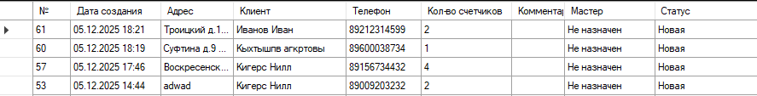
Рисунок 5 – Вид DataGridView
Фрагмент кода создания DataGridView, представлен листингом 4.

Листинг 4 – Фрагмент кода создания DataGridView

this.dataGridViewRequests.BackgroundColor = System.Drawing.SystemColors.Window;
this.dataGridViewRequests.Dock = System.Windows.Forms.DockStyle.Fill;
this.dataGridViewRequests.Location = new System.Drawing.Point(0, 40);
this.dataGridViewRequests.Name = "dataGridViewRequests";
this.dataGridViewRequests.Size = new System.Drawing.Size(909, 360);
this.dataGridViewRequests.TabIndex = 0;
this.dataGridViewRequests.CellFormatting += new System.Windows.Forms.DataGridViewCellFormattingEventHandler(this.dataGridViewRequests_CellFormatting);
this.dataGridViewRequests.SelectionChanged += new System.EventHandler(this.dataGridViewRequests_SelectionChanged);

3.3 Разграничение прав доступа пользователей

Разграничение прав доступа реализовано разделением пользователей по разным формам приложения. Права пользователей определяются их ролью в таблице User в БД.
Пример кода разграничения прав пользователей приложения представлен листингом 6.

Листинг 6 – Код разграничения прав пользователей приложения

private void OpenRoleBasedForm(User user)
{
if (user == null)
{
MessageBox.Show("Ошибка авторизации", "Ошибка");
return;
}
Form roleForm = null;
string roleName = user.RoleName.ToLower();
if (roleName == "администратор" || roleName == "administrator" || roleName == "admin")
{
roleForm = new AdminForm(user);
}
else if (roleName == "менеджер" || roleName == "manager")
{
roleForm = new ManagerForm(user);
}
else if (roleName == "мастер-поверитель" || roleName == "master" || roleName == "техник")
{
roleForm = new MasterForm(user);
}
else if (roleName == "зарегистрированный пользователь" || roleName == "client")
{
roleForm = new ClientForm(user);
}
if (roleForm != null)
{
roleForm.Show();
this.Hide();
roleForm.FormClosed += (s, args) => this.Close();
}
else
{
MessageBox.Show($"Неизвестная роль: {user.RoleName}", "Ошибка");
}
}

3.4 Экспорт и импорт данных

Для автоматизации процесса получения данных о заявках в приложении реализован экспорт файла в формате xslx и csv. Код метода экспорта данных о заявках представлен листингом 7.

Листинг 7 – Код метода ExportToExcel

public static bool ExportToExcel(DataTable dataTable, string fileName)
{
try
{
if (dataTable == null || dataTable.Rows.Count == 0)
{
MessageBox.Show("Нет данных для экспорта", "Информация",
MessageBoxButtons.OK, MessageBoxIcon.Information);
return false;
}
using (SaveFileDialog saveFileDialog = new SaveFileDialog())
{
saveFileDialog.Filter = "Excel Files|*.xlsx|Excel 97-2003|*.xls";
saveFileDialog.FileName = fileName;
saveFileDialog.Title = "Сохранить файл Excel";
if (saveFileDialog.ShowDialog() == DialogResult.OK)
{
// Создаем Excel приложение
Microsoft.Office.Interop.Excel.Application excelApp = null;
Microsoft.Office.Interop.Excel.Workbook workbook = null;
Microsoft.Office.Interop.Excel.Worksheet worksheet = null;
try
{
excelApp = new Microsoft.Office.Interop.Excel.Application();
workbook = excelApp.Workbooks.Add();
worksheet = (Microsoft.Office.Interop.Excel.Worksheet)workbook.ActiveSheet;
// Добавляем заголовки
for (int i = 0; i < dataTable.Columns.Count; i++)
{
worksheet.Cells[1, i + 1] = dataTable.Columns[i].ColumnName;
}
// Добавляем данные
for (int i = 0; i < dataTable.Rows.Count; i++)
{
for (int j = 0; j < dataTable.Columns.Count; j++)
{
worksheet.Cells[i + 2, j + 1] = dataTable.Rows[i][j];
}
}
// Авто-размер колонок
worksheet.Columns.AutoFit();
// Сохраняем файл
workbook.SaveAs(saveFileDialog.FileName);
workbook.Close();
excelApp.Quit();
MessageBox.Show($"Данные успешно экспортированы в файл:\n{saveFileDialog.FileName}",
"Успех", MessageBoxButtons.OK, MessageBoxIcon.Information);
return true;
}
catch (Exception ex)
{
MessageBox.Show($"Ошибка при экспорте в Excel: {ex.Message}",
"Ошибка", MessageBoxButtons.OK, MessageBoxIcon.Error);
return false;
}
finally
{
// Освобождаем ресурсы
if (workbook != null) System.Runtime.InteropServices.Marshal.ReleaseComObject(workbook);
if (worksheet != null) System.Runtime.InteropServices.Marshal.ReleaseComObject(worksheet);
if (excelApp != null) System.Runtime.InteropServices.Marshal.ReleaseComObject(excelApp);
}
}
}
}
catch (Exception ex)
{
MessageBox.Show($"Ошибка: {ex.Message}", "Ошибка",
MessageBoxButtons.OK, MessageBoxIcon.Error);
return false;
}
return false;
}

Для автоматизации добавления данных о заявках реализован импорт из файла в формате xslx. Фрагмент кода метода импорта данных об участниках представлен листингом 8.

Листинг 8 – Фрагмент кода метода ImportFromExcel

public static DataTable ImportFromExcel()
{try
{
using (OpenFileDialog openFileDialog = new OpenFileDialog())
{
openFileDialog.Filter = "Excel Files|*.xlsx;*.xls";
openFileDialog.Title = "Выберите файл Excel для импорта";
if (openFileDialog.ShowDialog() == DialogResult.OK)
{
string filePath = openFileDialog.FileName;
string connectionString = "";
if (filePath.EndsWith(".xlsx"))
{
connectionString = $"Provider=Microsoft.ACE.OLEDB.12.0;Data Source={filePath};Extended Properties='Excel 12.0 Xml;HDR=YES;'";
}
else if (filePath.EndsWith(".xls"))
{
connectionString = $"Provider=Microsoft.Jet.OLEDB.4.0;Data Source={filePath};Extended Properties='Excel 8.0;HDR=YES;'";
}
else
{
MessageBox.Show("Неподдерживаемый формат файла", "Ошибка",
MessageBoxButtons.OK, MessageBoxIcon.Error);
return null;
}
using (OleDbConnection connection = new OleDbConnection(connectionString))
{
connection.Open();
DataTable sheets = connection.GetOleDbSchemaTable(OleDbSchemaGuid.Tables, null);
if (sheets == null || sheets.Rows.Count == 0)
{
MessageBox.Show("В файле Excel нет листов", "Ошибка",
MessageBoxButtons.OK, MessageBoxIcon.Error);
return null;
}
string firstSheet = sheets.Rows[0]["TABLE_NAME"].ToString();
string query = $"SELECT * FROM [{firstSheet}]";
using (OleDbDataAdapter adapter = new OleDbDataAdapter(query, connection))
{
DataTable dataTable = new DataTable();
adapter.Fill(dataTable);
// Удаляем полностью пустые строки
DataTable cleanedTable = RemoveEmptyRows(dataTable);

MessageBox.Show($"Успешно импортировано {cleanedTable.Rows.Count} записей",
"Успех", MessageBoxButtons.OK, MessageBoxIcon.Information);
return cleanedTable;
}
}
}
}
}
catch (Exception ex)
{
MessageBox.Show($"Ошибка при импорте из Excel: {ex.Message}",
"Ошибка", MessageBoxButtons.OK, MessageBoxIcon.Error);
return null;
}
return null;
}
4 Тестирование и отладка программного обеспечения

4.1 Структурное тестирование

Во время проектирования проведено тестирование методом белого ящика метода обновления информации о заявке в приложении, результаты которого представлены в таблице 1[1].

Таблица 1 – Результаты тестирования метода обновления информации о заявке
Действие | Ожидаемый результат | Фактический результат
Тест 1: Обновление без выбора заявки  1) Не выбирать заявку в таблице  2) Ввести корректные данные: адрес, количество счетчиков, мастера, статус | Кнопка сохранения заявки неактивна | Совпадает с ожидаемым
Тест 2: Обновление с некорректными данными  1) Выбрать существующую заявку  2) Ввести некорректные данные: отрицательное количество счетчиков, пустой адрес, некорректный статус | Получение сообщений об ошибках валидации: "Введите корректное количество счетчиков", "Заполните адрес", "Выберите статус заявки" | Совпадает с ожидаемым
Тест 3: Успешное обновление заявки  1) Выбрать существующую заявку  2) Ввести корректные данные: адрес, положительное количество счетчиков, назначить мастера, выбрать статус  3) Нажать кнопку "Обновить" | Получение сообщения "Заявка успешно обновлена!", отображение обновленных данных в таблице, сохранение изменений в БД | Совпадает с ожидаемым
4.2 Функциональное тестирование
Во время разработки проведено функциональное тестирование приложения методом черного ящика [5], результаты тестирования представлены в таблице 2.

Таблица 2 – Результаты тестирования приложения методом черного ящика
Действие | Ожидаемый результат | Фактический результат
Нажать кнопку "Создать заявку" в форме менеджера/администратора | Открытие формы создания новой заявки | Совпадает с ожидаемым
Заполнить форму создания заявки с корректными данными и нажать "Создать" | Получение сообщения об успешном создании, отображение новой заявки в таблице | Совпадает с ожидаемым
Выбрать заявку в таблице и нажать "Удалить" | Отображение диалога подтверждения, удаление заявки из таблицы и БД | Совпадает с ожидаемым
Ввести текст в поле поиска и нажать кнопку поиска | Отображение только тех заявок, которые соответствуют критериям поиска | Совпадает с ожидаемым
Нажать кнопку "Создать пользователя" в форме администратора | Открытие формы добавления нового пользователя | Совпадает с ожидаемым
Заполнить форму создания пользователя и нажать "Создать" | Добавление нового пользователя в систему, обновление списка мастеров | Совпадает с ожидаемым
Нажать кнопку "Импорт" и выбрать корректный файл | Загрузка данных из файла, отображение предпросмотра импорта | Совпадает с ожидаемым
Попытаться удалить заявку без выбора | Кнопка удаления неактивна | Совпадает с ожидаемым

По результатам тестирования можно сделать вывод, что разработанное приложение работает корректно и согласно ожиданиям.

5 Инструкция по эксплуатации программного обеспечения

5.1 Установка программного обеспечения

Требования к серверной части:
- ОС: Windows 10 или более поздней версии, Windows Server 2016 или более поздней версии;
- сервер БД: Microsoft SQL Server Express версии не ниже Microsoft SQL Server 2022;
- ПО для конфигурирования, управления и администрирования сервера БД: Microsoft SQL Server Management Studio 18;
- .NET Framework 4.8;
- жесткий диск: требуется как минимум 6 ГБ свободного места на диске;
- процессор: x64 с тактовой частотой не менее 1,4 ГГц;
- ОЗУ: 1 ГБ.
Требования к клиентской части:
- ОС не ниже Windows 10;
- .Net Framework 4.8;
- процессор: 1 ГГц;
- ОЗУ: 512 МБ;
- минимальный объем дискового пространства: 4,5 ГБ;
- Подключение к локальной сети для доступа к серверу БД.
Установка базы данных:
- Установить Microsoft SQL Server (рекомендуется SQL Server 2019 Express);
- Создать новую базу данных;
- Выполнить SQL-скрипт для создания таблиц и начальных данных;
- Настроить пользователя для доступа к базе данных.
Настройка строки подключения в приложении:
Отредактируйте файл конфигурации или код, указав параметры подключения (представлен листингом 9).

Листинг 9 – Пример строки подключения
string connectionString = @"Data Source=ИМЯ_СЕРВЕРА;Initial Catalog=CourseProject;User ID=ИМЯ_ПОЛЬЗОВАТЕЛЯ;Password=ПАРОЛЬ;Encrypt=False";

5.2 Инструкция по работе

При запуске приложения открывается окно авторизации, где необходимо ввести логин и пароль. Страница авторизации представлена на рисунке 6. После успешной проверки учетных данных система определяет роль пользователя и предоставляет соответствующий доступ к функциям.
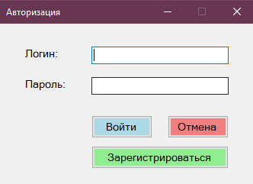
Рисунок 6 – Вид страницы авторизации
После авторизации с ролью администратора открывается панель администратора, представленная на рисунке 7. На ней можно создавать, редактировать, удалять заявки, создавать пользователя.
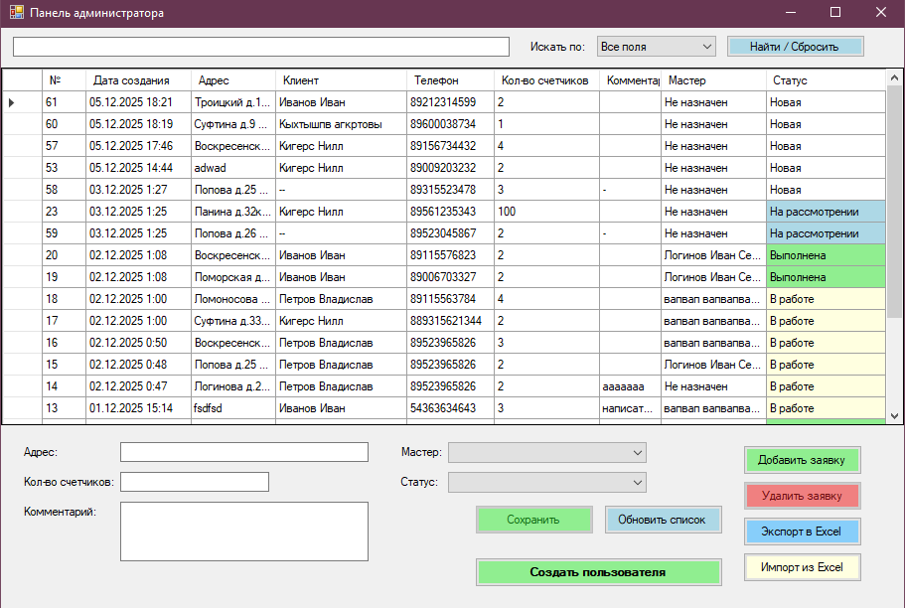
Рисунок 7 – Вид панели администратора
При авторизации с ролью менеджера открывается панель менеджера, представленная на рисунке 8. Возможности такие же, что и у панели администратора за исключением создания пользователя
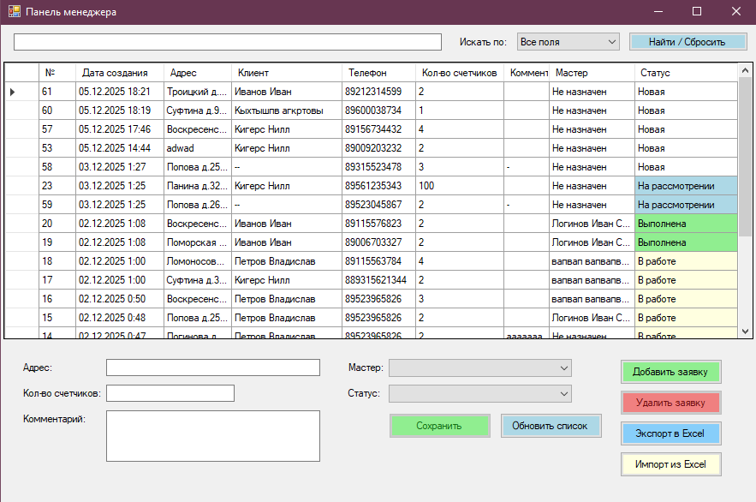
Рисунок 8 – Панель менеджера
При нажатии кнопки "Создать заявку" открывается форма создания заявки, представленная на рисунке 9
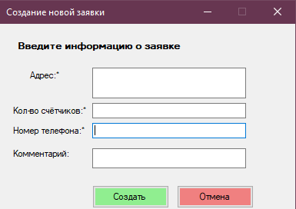
Рисунок 9 – Форма создания заявки
При авторизации с ролью клиента открывается панель клиента, представленная на рисунке 10. На ней можно создать заявку.
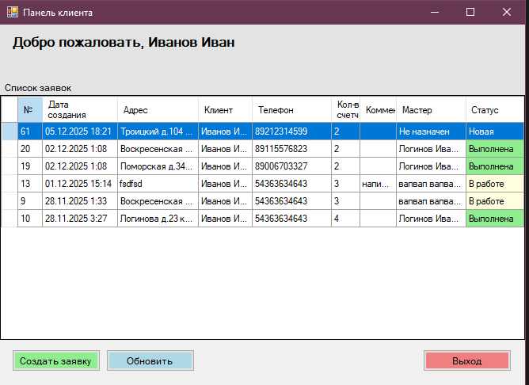
Рисунок 10 – Вид панели клиента
При нажатии кнопки регистрации на странице авторизации открывается форма регистрации, представленная на рисунке 11.
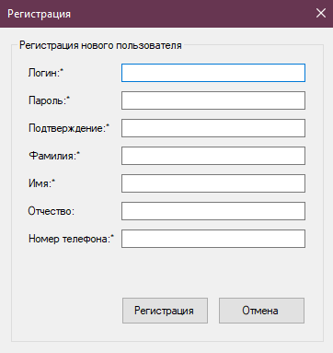
Рисунок 11 – Вид формы регистрации
ЗАКЛЮЧЕНИЕ
Разработанная система управления заявками на установку счетчиков воды полностью соответствует современным требованиям к автоматизации процессов обслуживания клиентов в коммунальной сфере. В ходе проекта создан эффективный инструмент, который автоматизирует ключевые процессы: регистрацию заявок от клиентов, назначение мастеров на выполнение работ, отслеживание статусов выполнения и управление рабочей нагрузкой сотрудников. Это позволяет устранить характерные для ручного учета ошибки и значительно сократить временные затраты на обработку заявок.
Реализация проекта позволила решить актуальную проблему низкой оперативности обработки заявок и несвоевременного информирования клиентов о статусе работ. В процессе работы были получены практические навыки в проектировании архитектуры оконных приложений Windows Forms, работе с базами данных SQL Server, реализации ролевой модели доступа и интеграции функций импорта/экспорта данных.
Таким образом, цели курсового проекта достигнуты, разработанный продукт представляет практическую ценность для предприятий жилищно-коммунального хозяйства и сервисных компаний. Полученный опыт в области проектирования баз данных, реализации бизнес-логики приложения и создания удобного пользовательского интерфейса имеет большое значение для дальнейшей профессиональной деятельности в сфере разработки программного обеспечения. Система готова к внедрению в производственную среду и может быть расширена дополнительными модулями по мере развития потребностей заказчика.

СПИСОК ИСПОЛЬЗОВАННЫХ ИСТОЧНИКОВ
- Бек, К. Экстремальное программирование: разработка через тестирование. – Санкт-Петербург : Питер, 2021. – 224 с. – URL: https://ibooks.ru/bookshelf/376974/reading (дата обращения: 01.11.2025). – Режим доступа: для зарегистрир. пользователей. – Текст : электронный.
- Гагарина, Л. Г. Технология разработки программного обеспечения : учебное пособие / Л. Г. Гагарина, Е. В. Кокорева, Б. Д. Сидорова-Виснадул ; под ред. Л. Г. Гагариной. – Москва : ФОРУМ : ИНФРА-М, 2025. – 400 с. – URL: https://znanium.ru/catalog/product/2178802 (дата обращения: 12.11.2025). – Режим доступа: по подписке. – Текст : электронный.
- Мартишин, С. А. Базы данных. Практическое применение СУБД SQL и NoSQL-типа для проектирования информационных систем : учебное пособие / С. А. Мартишин, В. Л. Симонов, М. В. Храпченко. – Москва : ФОРУМ : ИНФРА-М, 2024. – 368 с. – URL: https://znanium.ru/catalog/product/2096940 (дата обращения: 23.11.2025). – Режим доступа: по подписке. – Текст : электронный.
- Тидвелл, Д. Разработка интерфейсов. Паттерны проектирования. 3-е изд. – Санкт-Петербург : Питер, 2022. – 560 с. – URL: https://ibooks.ru/bookshelf/386796/reading (дата обращения: 23.11.2025). – Режим доступа: для зарегистрир. пользователей. – Текст : электронный.
- Федорова, Г. Н. Разработка, внедрение и адаптация программного обеспечения отраслевой направленности : учебное пособие. – Москва : КУРС : ИНФРА-М, 2024. – 336 с. – URL: https://znanium.ru/catalog/product/2083407 (дата обращения: 24.11.2025). – Режим доступа: по подписке. – Текст : электронный.

